
Устройства водоочистные
обратноосмотические
серии "Гейзер" типа RO


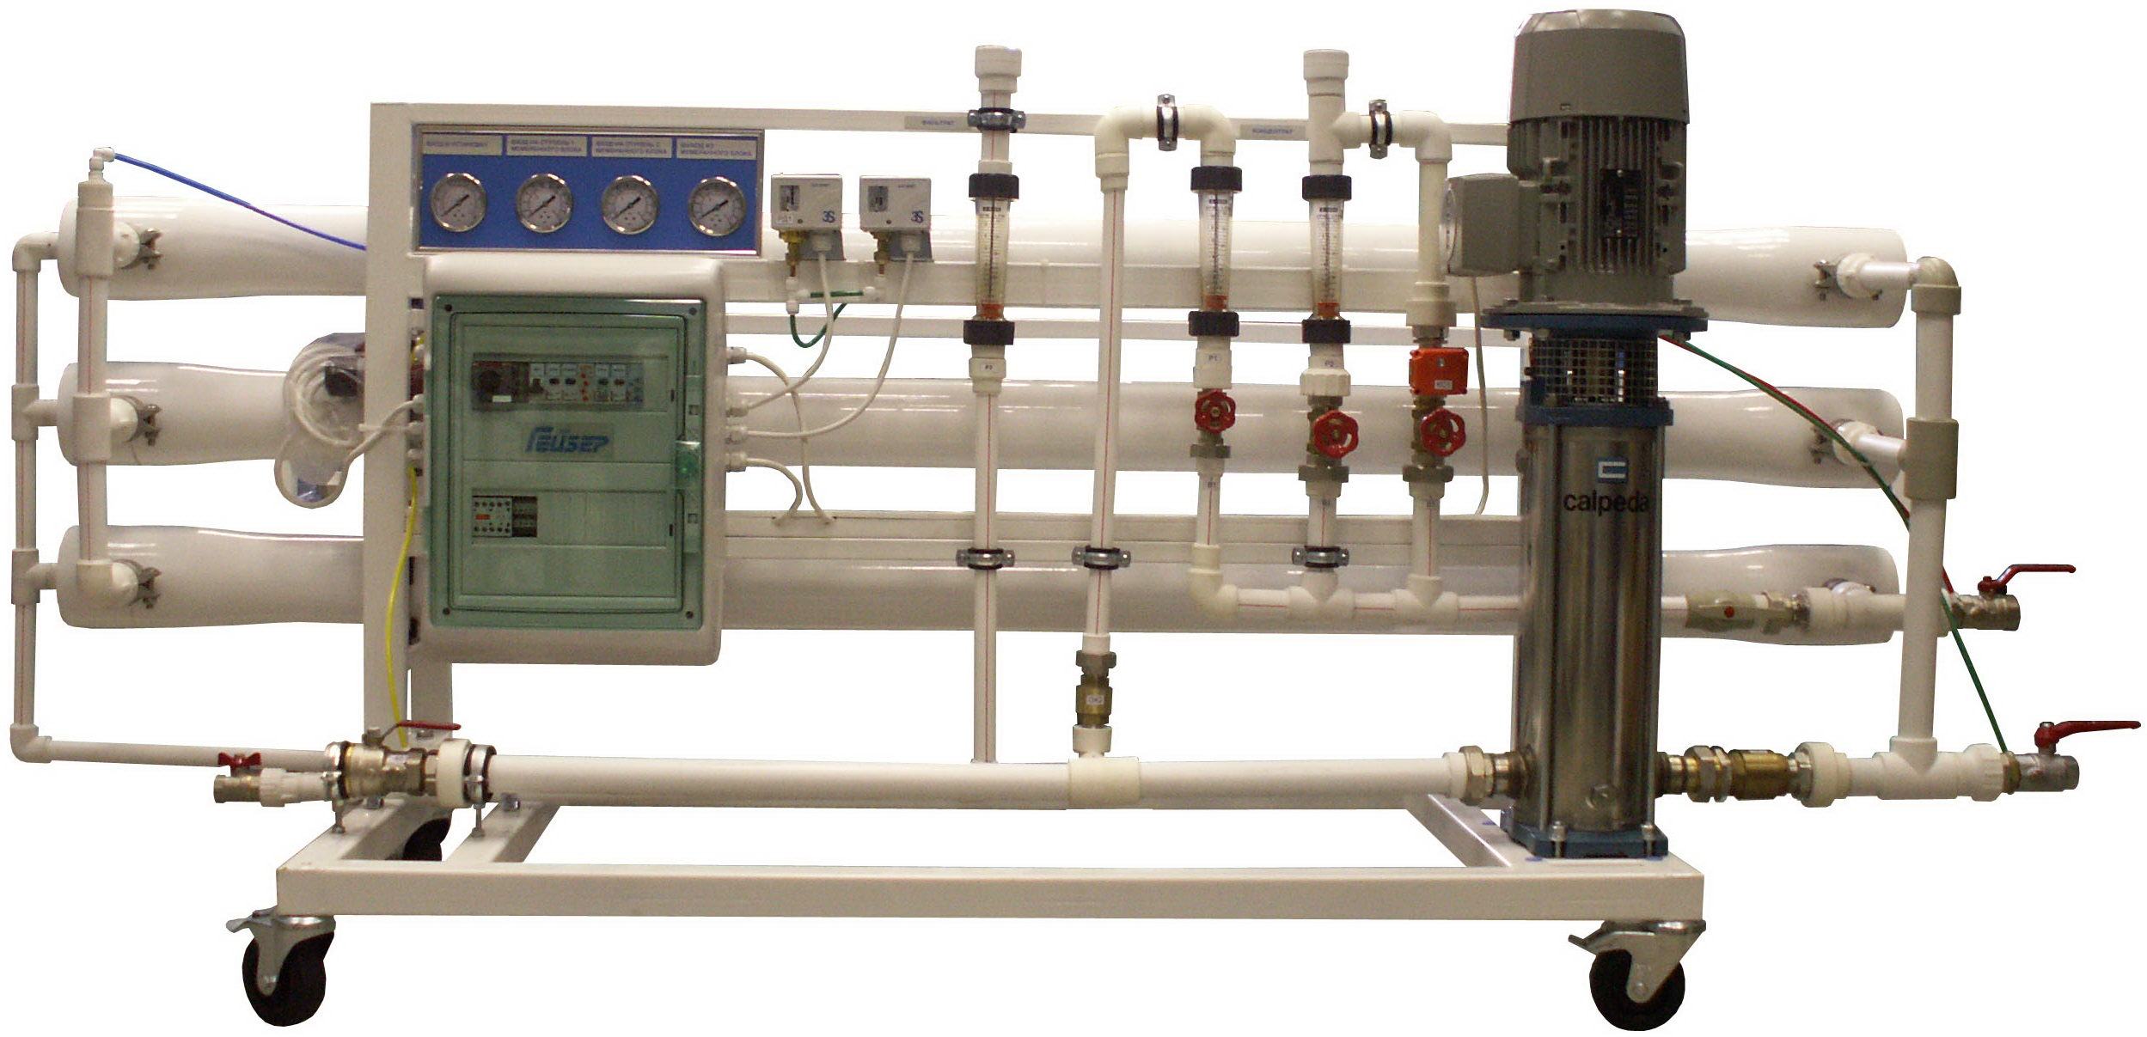

Руководство
по монтажу и эксплуатации

Установка
ГЕЙЗЕР | RO | 6 | – | 4040

1. ОБЩая ХАРАКТЕРИСТИКа УСТАНОВки

1.1 Установка водоочистная серии "Гейзер" типа RO предназначена для очистки и снижения общей минерализации воды подземных и поверхностных источников хозяйственно-питьевого водоснабжения по Сан-ПиН 2.1.4.1074-01.
1.2 К эксплуатации установки допускаются сотрудники и пользователи, ознакомившиеся
с настоящим руководством и прошедшие инструктаж.
1.3 Во избежание выхода из строя мембранных фильтрующих элементов не допускается
подача горячей воды с температурой выше 40^{О}С.
1.4 Комплектация установок серии "Гейзер" типа RO может меняться в соответствии с Техническими Условиями и пожеланиями Заказчика.
1.5 В связи с постоянной работой по усовершенствованию установок серии "Гейзер" типа RO, возможны отличия установок от данного руководства, не влияющие на их технические характеристики и функциональные возможности.

Техническая характеристика установки.

- Температура исходной воды – от +5^{О}С до +40^{О}С.
- Номинальная производительность (при температуре воды +25^{О}С): – 1.5 м³/час*.
- Потребление исходной воды в режиме фильтрации – 2.7-3.5 м³/час*.
- Габаритные размеры: высота – 1100 мм, глубина – 745 мм, ширина – 2800 мм.
- Рабочее давление – 8 – 12 атм.
- Напряжение питания – ~380 В, 50 Гц
- Потребляемая мощность – 3,0 кВт
- Масса установки (без воды) – около 140 кг

*Производительность системы и потребление исходной воды зависит от температуры и солесодержания исходной воды.
Примечание. При солесодержании исходной воды более 1 г/л выходные параметры установки могут заметно отличатся от заявленных в паспорте. В этом случае, для уточнения выходных параметров установки необходимо предоставить полный анализ исходной воды.

Требования к качеству исходной воды.

Качество исходной воды, поступающей в установку, должно соответствовать требованиям ГОСТ 2761 (таблица 1):

Таблица 1.
№ п/п | Показатель, ед. изм. | Величина показателя
1.  2.  3.  4.  5.  6.  7.  8.  9. | Общая минерализация, мг/л  Мутность, ЕМФ  рН  Содержание свободного хлора, озона, мг/л  Нефтепродукты, мг/л  Общая жесткость, мг-экв/л  Содержание железа, мг/л  Содержание марганца, мг/л  Содержание кремния, мг/л | не более 2000  не более 1,0  3÷10  не более 0,1  отсутствие  не более 0,5  не более 0,1  не более 0.1  не более 1,0

2. КРАТКОЕ ОПИСАНИЕ УСТАНОВКИ

Общий состав установки:
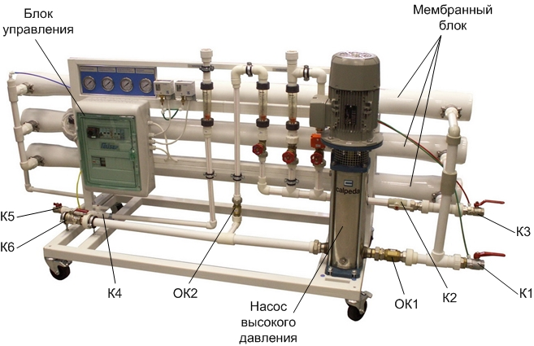
Рис.1 Общий вид установки.

Установка обратного осмоса серии "Гейзер" состоит из следующих элементов (рис.1):
- Мембранный блок;
- Насос высокого давления;
- Блок управления;
- Контрольно-измерительные приборы;
- Запорно-регулирующая арматура.

Мембранный блок предназначен для обессоливания воды на основе явления обратного осмоса и состоит из шести элементов рулонных обратноосмотических, размещенных в трёх пластиковых корпусах МЭ1-МЭ3 (по 2 мембраны в каждом).
Насос высокого давления Н1 предназначен для повышения давления перед мембранным блоком до значения, необходимого для нормальной работы мембранных элементов.
Кран К6 перекрывает воду на входе в установку.
Краны К1, К3 и К5 служат для подачи моющего раствора при хим. промывке мембран. При нормальной работе установки эти краны должны быть закрыты!
Кран К4 закрывает магистраль фильтрата при хим. промывке, чтобы избежать попадания моющего раствора в ёмкость с чистой водой. Во время нормальной работы установки должен быть открыт!
Кран К2 закрывает магистраль концентрата при хим. промывке, чтобы избежать попадания моющего раствора в магистраль. Во время нормальной работы установки должен быть открыт!

Обратный клапан ОК1 служит для предотвращения обратного тока воды перед мембранным блоком.
Обратный клапан ОК2 служит для обеспечения заданного направления тока воды в оборотной линии – от вентиля В1 и ротаметра Р1 к входу в насос (см. рис. 2).

Электромагнитный клапан ЭК1 перекрывает подачу воды на входе в установку.

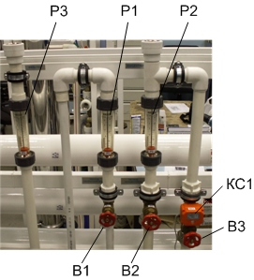

Рис.2 Ротаметры и вентили.

Ротаметр Р1 служит для контроля потока оборотной воды (рециркуляции).
Ротаметр Р2 служит для контроля потока концентрата.
Ротаметр Р3 служит для контроля производительности установки по фильтрату.

Вентиль В1 служит для регулирования рабочего давления и расхода воды в магистрали рециркуляции (оборотная вода).
Вентиль В2 служит для регулирования рабочего давления и расхода воды в магистрали концентрата.
Вентиль В3 служит для регулирования рабочего давления и расхода воды в режиме гидравлической промывки. Рекомендуемая величина давления при промывке – 4-5 атм (по манометру М2).
Кран с сервоприводом КС1 служит для периодической гидравлической промывки.

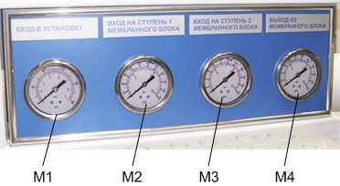

Рис.3 Панель манометров.

Манометр M1 служит для определения входного давления воды. Диапазон измерений – до 7 атм. При работе установки из накопительной емкости давление по манометру М1 равно нулю (см. рис. 3).
Манометр M2 контролирует входное давление на ступень 1 мембранного блока, состоящую из мембранных элементов МЭ1–МЭ2.
Манометр M3 контролирует входное давление на ступень 2 мембранного блока, состоящую из мембранного элемента МЭ3.
Манометр M4 контролирует давление на выходе из мембранного блока.

По показаниям манометров (перепад давления) определяется степень загрязненности мембранного блока. Диапазон измерений манометров М2–М4 – до 15 атм.

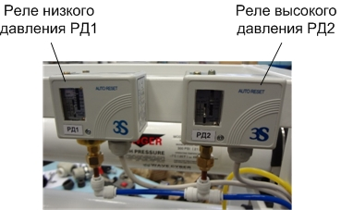

Рис.4 Реле давления.

Реле давления РД1 и РД2 предназначены для контроля давления, развиваемого насосом.
Реле давления РД1 работает в качестве датчика «сухого хода». Реле давления РД2 отключает установку при превышении максимально допустимого давления. Величина порога отключения составляет 1,5-2 атм. для реле РД1 и 14 атм. для реле РД2.

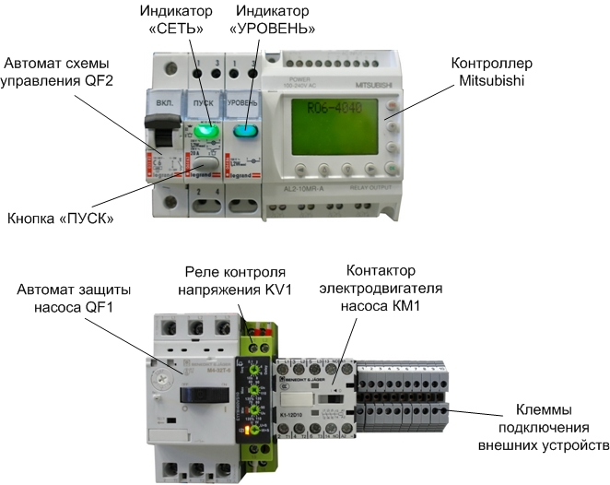

Рис.5 Блок управления.

Назначение элементов блока управления:

- автомат защиты насоса QF1 служит для защиты подводящей линии от короткого замыкания в цепи питания электродвигателя насоса Н1 и от перегрузки электродвигателя насоса;
- контактор КМ1 служит для замыкания цепи питания электродвигателя насоса Н1;
- автоматический выключатель QF2 служит для защиты от короткого замыкания в цепи управления элементов автоматики;
- лампа «СЕТЬ» загорается при подаче на схему управления питающего напряжения ~220 В и включенном автоматическом выключателе QF2;
- кнопка «ПУСК» предназначена для включения/выключения установки;
- индикаторная лампа «УРОВЕНЬ» загорается при поступлении с внешних датчиков уровня разрешающих сигналов;
- контроллер Mitsubishi управляет режимами работы установки (Настройки - см. Приложение 1);
- клеммный блок служит для подключения внешних устройств, не входящих в блок управления (реле давления, кран с сервоприводом, электромагнитный клапан), а также дополнительных устройств, не входящих в комплектацию установки (датчики уровня).
- реле контроля напряжения KV1 – отключает блок управления и, следовательно, останавливает установку в случае:
- пропадания одной из фаз внешней трехфазной электрической сети;
- повышения или понижения значения напряжения больше, чем на 10% по сравнению с номинальным (380 В);
- неправильного чередования фаз.

В стандартной комплектации установка не укомплектована датчиками для выхода из режима фильтрации. В реальной схеме он должен прекращаться либо по сигналу от датчика уровня (при заполнении накопительной емкости чистой водой или при опустошении ёмкости с исходной водой), либо по сигналу от реле давления при повышении давления в магистрали при прекращении водоразбора. Для этого в блоке управления предусмотрены клеммы 1-2 и 3-4. В шкаф управления следует ввести кабели от соответствующих устройств и подсоединить их к клеммам 1-2 и 3-4 таким образом, чтобы для прекращения фильтрации устройство разрывало цепь, а для продолжения фильтрации – замыкало.
Запуск и настройку установки можно произвести без соответствующих датчиков. Для этого в блоке управления клеммы 1 и 4 следует временно соединить перемычкой.

Краткое описание работы установки.

Вода из блока предварительной подготовки подается на вход в установку обратного осмоса и далее на насос, повышающий давление. Под давлением около 8-12 атм., создаваемым насосом, вода проходит через мембранный блок, состоящий из рулонных обратноосмотических элементов. В мембранном блоке на специальных полупроницаемых мембранах происходит разделение потока исходной воды на фильтрат (воду, прошедшую через мембрану и частично очищенную от растворенных минеральных солей) и концентрат (воду, обогащенную коллоидными частицами и растворенными солями). Мембранный блок состоит из 2 ступеней (первая ступень – 2 корпуса по 2 мембраны в каждом, вторая ступень – 1 корпус с 2-мя мембранами), расположенных последовательно.
Концентрат частично сливается в дренаж, а другая его часть направляется на вход насоса по оборотной магистрали. Наличие оборотной магистрали позволяет экономить дорогостоящую подготовленную воду за счет вторичного использования концентрата. Однако значительный возврат оборотной воды на вход в насос ухудшает качество получаемого фильтрата. Фильтрат (обессоленная вода) поступает непосредственно потребителю или в накопительную емкость.

3. ПОДГОТОВКА УСТАНОВКИ К РАБОТЕ

Установка обратноосмотических мембран.

Мембраны обратного осмоса поставляются отдельно от установки, упакованные в герметичную упаковку и залитые консервантом. Перед запуском установки необходимо установить мембраны обратного осмоса на штатные места в корпуса. Для этого необходимо:

- Снять крышки с напорных корпусов. Для этого: отвернуть винты со стопорных пластин, снять стопорные пластины, вынуть крышки из корпусов. Для удобства при снятии крышек можно закрутить в них винты М8 (длина около 100 мм);
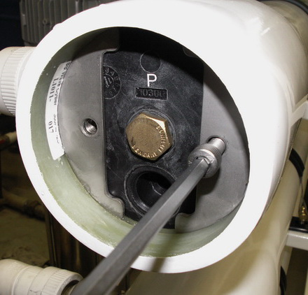
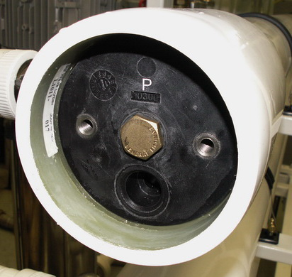
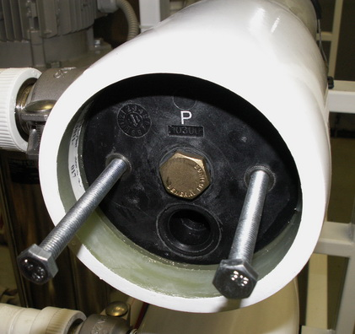
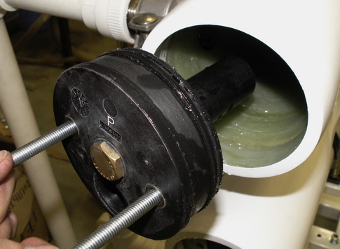

- Распаковать мембрану и вставить ее в корпус. Направление стрелок на корпусах и на мембранах должно совпадать!
- К торцу мембраны присоединить коннектор, соединяющий мембраны (поставляется в комплекте с мембраной);
- К коннектору присоединить вторую мембрану и протолкнуть сборку из мембран в корпус;
- Повторить процедуру для всех корпусов;
- Установить обратно крышки в соответствующие корпуса;
- Установить обратно стопорные кольца и закрепить их винтами;
- Подсоединить магистраль фильтрата.

Для облегчения процесса и сохранности уплотнительных резиновых колец в качестве смазки использовать только глицерин! Не использовать смазки, содержащие нефтепродукты!

Внимание! Перед началом работы (после установки мембран) установку необходимо промыть, т.к. мембраны заполнены консервантом и возможны вторичные загрязнения при транспортировке.

Подключение установки.

Установку следует разместить в удобном месте так, чтобы длины входного трубопровода было достаточно для подключения к источнику водоснабжения, а трубопровод концентрата можно было подключить к канализации. При внешнем осмотре установки убедиться в отсутствии повреждений корпусов, гибких трубопроводов и других составляющих частей.

Для запуска установки необходимо:
- Включить кабельную вилку в розетку на объекте;
- Соединить вход установки (кран К6) с источником водоснабжения.
- Подключить выход линии концентрата к канализации. Необходимо обеспечить достаточную пропускную способность линии дренажа, поскольку поток концентрата при работе осмоса может достигать 2 м³/ч, т.е около 30-35 л/мин, а в короткий промежуток гидравлической промывки – 50-60 л/мин.
- Соединить выход линии фильтрата с ёмкостью чистой воды;
- Подключить внешние датчики уровня SL1 и SL2 к клеммам 1-2 и 3-4 (рис.6), сняв перемычку;
- Включить автомат QF2 (управление). При условии соответствия параметров внешней трехфазной электрической сети требуемым (380 В) загорится индикаторная лампа «СЕТЬ» и экран контроллера в блоке управления. Если индикатор «СЕТЬ» не загорается, следует проверить параметры электрической сети. Это можно сделать с помощью реле напряжения KV1, на панели которого имеется несколько красных светодиодов. Каждый из них соответствует какому-либо параметру питающей сети:
- ASYM – асимметрия фаз;
- MAX – повышенное напряжение;
- MIN – пониженное напряжение;
- SEQ – неправильное чередование фаз.

Если питающее напряжение в норме – должен гореть только желтый светодиод на реле напряжения.

В случае если горит один (или несколько) из красных светодиодов, необходимо привести в норму питающее напряжение, предварительно обесточив установку.

При неправильном чередовании фаз достаточно поменять местами любые 2 фазных провода, подключённых к кабельной розетке (от которой запитана установка).

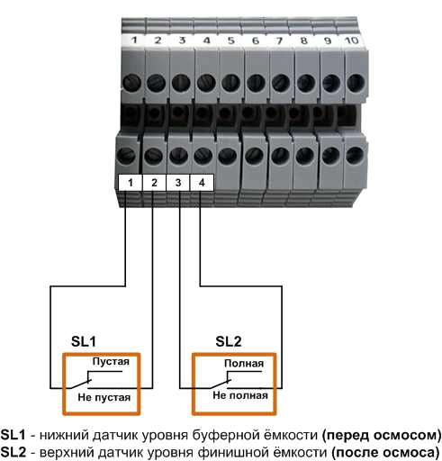

Рис.6 Подключение датчиков уровня.

Заполнение установки водой.

Следует осуществить первоначальное заполнение установки водой перед ее первым запуском для удаления воздуха из системы. Заполнение следует осуществлять естественным напором исходной воды без включения насоса высокого давления. Для этого нужно:
- открыть кран К6 подачи воды в установку;
- открыть кран К5 и соединить его с канализацией (только на время промывки);
- полностью открыть вентиль В2 (концентрат);
- краны К1, К3, К4 – закрыть;
- кран К2 – открыть;
- вентиль В1 (оборотная вода) – полностью закрыть;
- отвернуть пробку воздухосбросника на насосе (рис.7);
- включить автомат QF2 (Управление), не включая автомат QF1 (Насос) в блоке управления;
- включить установку (без насоса), нажав кнопку «ПУСК»;
- заполнить насос водой, завернуть пробку воздухосбросника (рис.7);
- выключить установку, отжав кнопку «ПУСК».

При отсутствии входного давления для заполнения установки уровень воды в буферной емкости должен быть не менее 0,8 м. В этом случае для заполнения установки водой потребуется временно установить порог срабатывания реле низкого давления 0 bar (правая шкала). После заполнения установки необходимо вернуть настройку на 1,5 bar.

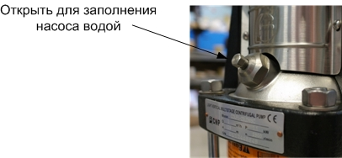

Рис.7 Пробка на насосе для выпуска воздуха.

После заполнения насоса:
- Включить автомат защиты насоса QF1;
- Включить автоматический выключатель QF2.
При горящем индикаторе «СЕТЬ» должна загореться индикаторная лампа «УРОВЕНЬ». Если индикатор «УРОВЕНЬ» не светится, значит, разомкнуты контакты датчиков уровня, подключенных к клеммам 1-2 и 3-4 (т.е. либо недостаточно воды в ёмкости перед осмосом, либо полна ёмкость чистой воды).

- Нажать кнопку «ПУСК». Должен включиться насос. На экране контроллера загорится надпись «Фильтрация».

Если в течение первых 5 секунд после пуска не набирается минимальное давление 1,5 атм, насос выключается. При этом на экране контроллера мигает надпись «НЕТ ДАВЛЕНИЯ». Для повторного запуска установки необходимо отжать и снова нажать кнопку «Пуск», устранив предварительно причину отключения.

Также установка отключается в процессе работы при превышении максимально допустимого давления. При этом на экране контроллера загорится надпись «ВЫС. ДАВЛЕНИЕ».
Необходимое давление задается с помощью двух реле давления, включенных на выходе насоса Н1: РД1 (минимальное давление) и РД2 (максимальное давление).

В течение 15 минут сливать воду с выходов концентрата и фильтрата (через К5) в канализацию, используя шланги (не входят в комплект поставки);
Открыть вентиль В1 на линии рециркуляции и продолжать промывку еще в течение 15 минут, после чего закрыть вентиль В1, следя за тем, чтобы давление не превышало 12 атм.
Плавно прикрывая вентиль В2, создать рабочее давление 8-12 атм. в мембранном блоке.

Внимание! Вентиль В2 (концентрат) полностью закрывать нельзя. Это приведет к резкому сокращению срока службы мембранного элемента.

Отрегулировать соотношение расходов фильтрат – концентрат примерно 1:1, постепенно прикрывая вентиль В2, поддерживая рабочее давление в мембранном блоке, по манометрам М2, М3. Если давление начинает превышать 12 атм., необходимо слегка приоткрыть вентиль В1, направив часть воды в оборотную линию.
Промыть мембранный блок в течение примерно 2 часов, всю воду сливая в канализацию, после чего можно начать отбор обессоленной воды, открыв кран К4 и закрыв кран К5.

Внимание! Рабочее давление на мембранном блоке должно быть ниже 12 атм. После того, как выбраны оптимальные условия работы установки (рабочее давление и соотношение потоков фильтрат/концентрат), желательно не менять положение маховиков вентилей В1 и В2, чтобы не производить настройку установки каждый раз перед началом работы.

Для прекращения работы установки нужно отжать кнопку «ПУСК».

.

4. ПОРЯДОК ЭКСПЛУАТАЦИИ УСТАНОВКИ

Установка укомплектована универсальным автоматизированным блоком управления, и может автономно работать в нескольких режимах: режим фильтрации, режим гидравлической промывки и режим ожидания. Химическая мойка (или регенерация) обратноосмотических мембран осуществляется в ручном режиме, предусмотренном конструкцией установки.
В режиме фильтрации установка непрерывно очищает воду, предварительно частично очищенную в фильтрах предподготовки. В этом режиме автоматические выключатели установки находятся в состоянии «включено», кнопка «Пуск» нажата, горят индикаторные лампы «СЕТЬ» и «УРОВЕНЬ»; насос - работает, шаровые краны К6, К2 и К4 на линии фильтрата и концентрата – открыты; шаровые краны К1, К3, К5 – закрыты; регулируемые вентили В1, В2, В3 на линиях концентрата и рециркуляции зафиксированы в полуоткрытом положении, обеспечивая повышенное давление в мембранном блоке и требуемые расходы воды в линиях фильтрата, концентрата и рециркуляции. Клапан автоматической гидравлической промывки КС1 (кран с сервоприводом) закрыт. На экране контроллера горит надпись «Фильтрация».
В процессе работы 1 раз в 30 минут автоматически открывается кран КС1 и проводится гидравлическая промывка мембранного блока в течение 30 секунд. При необходимости длительность и периодичность гидравлической промывки можно изменить в настройках контроллера AL2.

В режиме гидравлической промывки насос продолжает работать, а кран КС1 на линии концентрата открывается на заданный промежуток времени. При этом давление в мембранном блоке снижается до 4-5 атм., а скорость и расход протекающей через него воды (концентрата) возрастает, что позволяет смыть накопившиеся на мембранах загрязнения в дренаж. На экране контроллера горит надпись «Промывка». По истечении времени промывки (по умолчанию – 30 сек) кран КС1 закрывается, и установка снова переходит в режим фильтрации.
При необходимости можно отключить режим гидравлической промывки в контроллере AL2.
Это может потребоваться в случае, например, если система предочистки не обеспечивает достаточную подачу воды на осмос в режиме промывки.

При наполнении финишной ёмкости водой или опустошении буферной ёмкости срабатывают датчики уровня, и установка переходит в режим ожидания. Лампа «УРОВЕНЬ» гаснет. На экране контроллера мигает надпись «Уровень» и сообщение «Готов к фильтрации» сообщая, что установка включена и находится в режиме ожидания. Режим ожидания продолжается до того момента, когда уровень воды в накопительной емкости упадет (либо уровень в буферной ёмкости поднимется) достаточно, чтобы замкнулись контакты датчика уровня. После этого установка снова переходит в режим фильтрации.

Ежедневная эксплуатация установки.

Проверить положение кранов: Краны К1, К3, К5 – закрыты; Краны К2, К4, К6 – открыты.
Подать водопроводную воду на установку;
Нажать кнопку «Пуск», тем самым включив установку.

Если предварительно были сделаны регулировки рабочего давления и рециркуляции воды с помощью вентилей В1 и В2, то давление на мембранном блоке установится на уровне 8-12 атм., поток фильтрата – 1,5 м³/час, расход концентрата – 1,5-2 м³/час (зависит от объёма рециркуляции и от состава исходной воды).
Убедившись в достижении необходимого качества воды, можете осуществлять отбор обессоленной воды.

Контроль работы установки.

Система не требует особого контроля во время работы в автоматическом режиме, нужно только следить за показаниями манометров и за качеством фильтрата на выходе установки. В процессе эксплуатации установки следует периодически контролировать следующие параметры:
1. Давление на входе мембранного блока (манометр М2) должно быть в пределах 8-12 атм. Максимально допустимое давление - 14 атм.
2. Перепад давления на мембранном блоке составляет примерно 1-1,5 атм. на каждой ступени. При перепаде давления более 1,5 атм. необходимо провести химическую промывку мембран.

Окончание работы.

Для прекращения работы установки обратного осмоса нужно отжать кнопку «ПУСК».

Журнал наблюдений.

Следует вести журнал наблюдений, в который необходимо регулярно заносить даты, показатели работы установки и содержание сервисных работ (химическая мойка мембранного блока, замена фильтров, поверка манометров и кондуктометров), сроки замены элементов, показания качества воды, перебои в работе установки и прочее.
При эксплуатации установки необходимо регулярно следить за контрольными приборами, основные показатели регулярно заносить в карту регламентных работ.
Основными контролируемыми параметрами установки являются:
- соотношение потоков фильтрат/концентрат,
- производительность установки по фильтрату,
- показания манометров.
Указанные наблюдения следует заносить в карту регламентных работ не реже 1 раза в месяц.
При ведении записей особое внимание необходимо уделять датам проведения химических моек мембран, описанию последовательности проведения процедур мойки и использованных реактивов. В случае если качество очищаемой воды не будет удовлетворять требуемым показателям, анализ записанной в журнале информации позволит специалистам нашей компании быстро устранить неисправности.
Внимание! При отсутствии журнала наблюдений и/или отсутствии регулярных записей проведения регламентных работ в журнале компания снимает установку с гарантийного обслуживания.

5. РЕГЕНЕРАЦИЯ МЕМБРАННОГО БЛОКА

В процессе эксплуатации мембранный блок забивается наслоениями солей жесткости, коагулировавшими коллоидными эмульсиями, органическими отложениями. Если мембранный блок периодически не очищать от загрязнения, это может привести к "оштукатуриванию" поверхности мембран и даже к их необратимым разрушениям.

Признаки загрязнения

- Снижение производительности мембранных элементов до величины, менее 80% от начальной;
- Перепад давления на мембранном блоке (манометры М2 и М3, или М3 и М4) увеличивается более, чем на 2,0 атм. на один мембранный элемент;
- Значительно увеличилась электропроводность фильтрата;

Периодически, по мере появления симптомов загрязнения, рекомендуется проводить регенерацию мембранного блока. Регенерация - это обработка мембранных элементов моющим средством, удаляющим с их поверхности накопившиеся отложения. Эта процедура позволяет поддерживать заявленные характеристики установки и продлить срок службы мембранных элементов.
Регенерация проводится в два этапа. На первом этапе мойка мембранных элементов осуществляется кислым раствором. На втором этапе – щелочным раствором.

Порядок проведения регенерации

Вначале необходимо приготовить требуемый объем кислого моющего раствора в емкости блока химической мойки. Для приготовления раствора желательно использовать дистиллированную или обессоленную воду. Объем моющего раствора для химической мойки RO6-4040 составляет 65-75 литров.
Далее следует выполнить следующие операции:
- Отключить установку, перекрыть подачу воды на установку (закрыть кран К6);
- Подключить дополнительный шланг одним концом к выходу картриджного фильтра на блоке химической мойки, а другим концом ко входу крана К1;
- Подсоединить два других дополнительных шланга к выходам кранов К3 и К5, а другие концы шлангов присоединить к емкости с моющим раствором на блоке химической мойки;
- Закрыть краны К2 и К4;
- Открыть краны К1, К3, К5;
- Включить насос на блоке химической мойки, воткнув вилку питания в розетку. При этом насос начнет прокачивать моющий раствор по замкнутому контуру из емкости через мембранный блок и обратно в емкость через открытые краны К1, К3, К5.

После завершения химической мойки мембранного блока каждым типом раствора весь промываемый контур, с которым контактировал моющий раствор, необходимо промыть чистой водой.

6. КОНСЕРВАЦИЯ УСТАНОВКИ

Если предполагается, что установка не будет работать дольше 5-10 дней, необходимо сначала обязательно провести химическую мойку мембранного блока, а затем ее законсервировать. Консервация с использованием консервирующего раствора проводится по процедурам, изложенным в разделе «Регенерация». Консервацию следует проводить в течение 30 минут, после чего выключить насос блока химической мойки, закрыть краны К1, К3, К5.

Внимание! Перед пуском установки необходимо отмыть мембранные элементы от консерванта.

7. ВОЗМОЖНЫЕ НЕПОЛАДКИ И СПОСОБЫ ИХ УСТРАНЕНИЯ

Неисправность | Возможная причина | Способ устранения
1. Резкое увеличение производительности установки при ухудшении качества воды. | 1. Нарушена герметичность соединения мембранного элемента с крышкой корпусов.  2. Повреждена мембрана рулонного элемента. | 1.Заменить уплотнительное кольцо.  2.Заменить мембранный элемент.
2. Значительное (более чем на 20 %) снижение производительности. | 1. Осадкообразование на селективном слое мембраны. | 1. Промыть рулонные элементы согласно инструкции по эксплуатации.
3. Резко снизилось качество фильтрата. | 1. Осадкообразование на селективном слое мембраны.  2. Повреждена мембрана элемента. | 1. Промыть мембранные элементы согласно инструкции.  2. Заменить мембранный элемент.
4. Не включается установка. | 1.Параметры питающей электросети не соответствуют требуемым.  2.Недостаточный уровень воды в буферной емкости.  3.Накопительная емкость фильтрата наполнена водой. | 1.См. глава 3  2.Довести уровень воды в буферной емкости до необходимого.  3.Дождаться снижения уровня фильтрата в ёмкости.

8. ГАРАНТИЙНЫЕ ОБЯЗАТЕЛЬСТВА

Предприятие-изготовитель ООО "Акватория" (группа компаний "Гейзер") гарантирует соответствие установки для получения обессоленной воды серии "Гейзер" типа RO требованиям ТУ 3697-005-48981941-02.
- Гарантийный срок начинается со дня продажи потребителю, указанного в данном руководстве.
- По условиям гарантии продавец обязуется в течение 12 месяцев с момента продажи оборудования провести за свой счет ремонт или замену любой части установки, которая будет признана дефектной по причине дефекта материала или изготовления. Срок действия гарантийных обязательств не распространяется на сменные фильтрующие элементы.
- Гарантия признается действительной только при предъявлении данного руководства по эксплуатации с отметкой о дате продажи и штампом продавца.
- Гарантия признается действительной только в том случае, если товар будет признан неисправным при отсутствии нарушения покупателем правил использования, хранения и транспортировки, действия третьих лиц или обстоятельств непреодолимой силы.
- Гарантией не предусматриваются претензии на технические параметры товара, если они находятся в пределах, установленных изготовителем.
- Гарантийное обслуживание не производится в отношении частей, обладающих повышенным износом или ограниченным сроком использования.
- Преждевременный выход из строя заменяемых частей изделия в результате чрезмерной загрязненности воды не является причиной замены или возврата изделия или заменяемых частей.
- Гарантия считается недействительной, если имел место несанкционированный доступ для ремонта, модификации и других изменения конструкции, при повреждениях, вызванных неправильным использованием, нарушением технической безопасности, механическими воздействиями и атмосферными влияниями.
- В случае признании гарантии недействительной, покупатель обязан возместить продавцу все расходы, понесенные им вследствие предъявления необоснованной претензии.

9. ТРАНСПОРТИРОВКА И ХРАНЕНИЕ

9.1 Транспортировка установки осуществляется всеми видами транспортных средств в соответствии с правилами перевозки грузов, действующих на данном виде транспорта.
9.2 Транспортировка мембран осуществляется при температуре не ниже 0 ºС.
9.3 Погрузка и выгрузка установки осуществляется с помощью погрузчика.
9.4 Для транспортировки внутри помещений установка снабжена колесами.
9.5 Хранение установки осуществляется в отапливаемых и вентилируемых помещениях с температурой не ниже 0 ºС.

10. КОМПЛЕКТ ПОСТАВКИ

10.1 Установка «Гейзер RO6–4040» – 1 шт.
10.2 Мембрана обратного осмоса 4040 – 6 шт.
10.3 Руководство по монтажу и эксплуатации – 1 шт.
10.4 Ящик тарный – 1 шт.

11. СВИДЕТЕЛЬСТВО О ПРИЕМКЕ

Установка для получения обессоленной воды "Гейзер RO– 6 - 4040 ",

заводской номер - №RO.6.4040.L._______,
соответствует технической документации ТУ 3697-005-48981941-02 и признана годной для эксплуатации.

Дата выпуска: ___________________________

Подписи лиц, ответственных за приемку ________________________________

ПРИЛОЖЕНИЕ 1. КОНТРОЛЛЕР MITSUBISHI.
Заводские настройки контроллера Mitsubishi.

Установка Гейзер RO6-4040 управляется контроллером Mitsubishi с зашитой в него программой. Пользователь не имеет возможности вносить изменения в программу или стирать ее. Однако имеется возможность изменять заводские настройки по длительности тех или иных запрограммированных операций. Для внесения таких изменений, а также для отслеживания режимов работы установки с помощью контроллера составлено настоящее приложение.

Контроллер включается в работу сразу после подачи питания на установку при включении автомата QF2. При этом на экране контроллера появляется надпись «ГЕЙЗЕР RO6-4040».

Во время работы установки можно посмотреть или изменить настройки следующих параметров:

Операция | Назначение операции для работы установки | Настройка по умолчанию
Время пуска | Время, необходимое насосу для набора рабочего давления. | 5 секунд
Частота  промывок | Пауза между периодическими промывками (время фильтрации) | 30 минут
Время  промывки | Длительность периодических промывок. | 30 секунд
Промывки  Вкл/выкл | Включение/выключение периодических промывок.  0 – промывки выключены  1 – промывки включены | 0

Установленные длительности операций являются типичными для работы установки в большинстве случаев. Поэтому не рекомендуется сильно изменять эти значения.

Изменение настроек контроллера Mitsubishi.

Для входа в режим настройки нужно нажать и удерживать около 1 сек. кнопку на панели контроллера.

На экране появится текущее значение параметра ВРЕМЯ ПУСКА.
С помощью кнопок и на панели контроллера можно изменить это значение на желаемое. После изменения параметра нажимаем кнопку для записи нового значения.

Чтобы изменить другие параметры, нужно перейти к ним, используя кнопки на панели контроллера. Переключение параметров происходит по кругу.
ВРЕМЯ ПУСКА
ЧАСТОТА ПРОМЫВОК
ВРЕМЯ ПРОМЫВКИ
ПРОМЫВКИ ВКЛ/ВЫКЛ

Изменяем нужный параметр кнопками и .
После изменения параметра нажимаем кнопку для записи нового значения.

После всех сделанных изменений выходим из режима настройки нажатием кнопки.

ПРИЛОЖЕНИЕ 2. Зависимость производительности мембран от температуры воды.

Паспортная производительность установки (Q₂₅ ) рассчитывается при температуре исходной воды 25±2 ºС. При понижении температуры исходной воды производительность установки падает.

t, ºC | K_{T} | t, ºC | K_{T} | t, ºC | K_{T} | t, ºC | K_{T}
4,40 | 2,2422 | 11,12 | 1,6796 | 17,84 | 1,2751 | 24.56 | 1,0111
4,96 | 2,1877 | 11,68 | 1,6407 | 18,40 | 1,2468 | 25,00 | 1,0000
5,52 | 2,1347 | 12,24 | 1,6028 | 18,96 | 1,2193 | 25,68 | 0,9891
6,08 | 2,0833 | 12,80 | 1,5659 | 19,52 | 1,1925 | 26,24 | 0,9783
6,64 | 2,0332 | 13,36 | 1,5300 | 20,08 | 1,1664 | 26,80 | 0,9677
7,20 | 1,9846 | 13,92 | 1,4951 | 20,64 | 1,1410 | 27,36 | 0,9572
7,76 | 1,9373 | 14,48 | 1,4611 | 21,20 | 1,1162 | 27,92 | 0,9469
8,32 | 1,8913 | 15,04 | 1,4280 | 21,76 | 1,0915 | 28,48 | 0,9367
8,88 | 1,8466 | 15.60 | 1,3958 | 22,32 | 1,0702 | 29,04 | 0,9267
9,44 | 1,8031 | 16.16 | 1,3644 | 22,88 | 1,0517 | 29,60 | 0,9168
10,00 | 1,7608 | 16,72 | 1,3338 | 23,44 | 1,0367 | 30,00 | 0,9071
10,56 | 1,7197 | 17,28 | 1,3041 | 24,00 | 1,0224

